- LIEU

Centre sportif de Puttelange aux lacs
(Face à la place du supermarché MATCH, se garer sur le grand parking).

- NIVEAU

Pratiquants débutants et confirmés, dès 16 ans.

- ENCADREMENT

- Maître Nicolas HUGO, Maître d’armes et d'Escrime de spectacle, membre de l’académie d’armes de France.

- Ludovic Weil, formateur en arts du cirque.

- DEROULEMENT

Accueil des participants samedi 7 mars à 9h30.

Horaires prévus : samedi : 10h00 – 18h00, dimanche 9h30 – 17h00

- COUT DU STAGE
- cours + repas pris sur place (samedi midi, dimanche midi) : 80 €
- un dîner facultatif est possible le samedi (coût supplémentaire)

Le programme sera adapté au nombre de participants et au niveau de chacun, celui-ci vous sera transmis par mail le plus rapidement possible, il est cependant prévu l’intervention de Maître Nicolas Hugo (Maître d’armes) et de Ludovic Weil intervenant en cirque et art de rue.

- MATERIEL

- tenue de sport (tee-shirt, sweat, pantalon de survêtement, tennis), gants
- armes : possibilité de prêt. Il est conseillé de se munir de ses armes personnelles
- costumes (éventuellement) pour la présentation des numéros du dimanche

- ASSURANCE

- Licence FFE en cours
- Ou attestation d'assurance couvrant la pratique de l’escrime de spectacle et un certificat médical d'aptitude à la pratique de l’escrime de spectacle de moins de 3 mois

- INSCRIPTIONS

Elles doivent se faire au moyen de la fiche ci-jointe avant le 1 mars 2015, accompagnée du règlement à l'ordre du « cercle d’escrime des lacs », retournée à :
Cercle d’escrime des lacs,
8 rue de l’église 57510 Puttelange aux lacs
Pour tous renseignements complémentaires :
Maître Nicolas HUGO (d e préférence) Tel : 06 19 56 55 46 Email : cedeslacs@hotmail.fr
Frédéric LANOT Tel : 06 87 45 53 91 Email : frederic.lanot@wanadoo.fr

Hébergements possibles :
Hôtel Restaurant Union Tel:03 87 95 28 42
28 Rue Alexandre De Geiger, 57200 Sarreguemines à partir de 50€
Hôtel Baladins Sarreguemines Tel:03 87 95 34 35
Angle Route de Bitche, rue des Tabatières, 57200 Sarreguemines à partir de 49€
Première Classe Sarreguemines - Hambach Tel réservation: 0892 688 123
Rue Victor Hugo - Zone Artisanale De Hambach, 57910 Hambach à partir de 43€
HOTEL LA CHAUMIERE Tel: 03 87 09 61 68
24, rue Robert Schuman.57510 PUTTELANGE AUX LACS tarifs indisponibles

Plan d’accès :
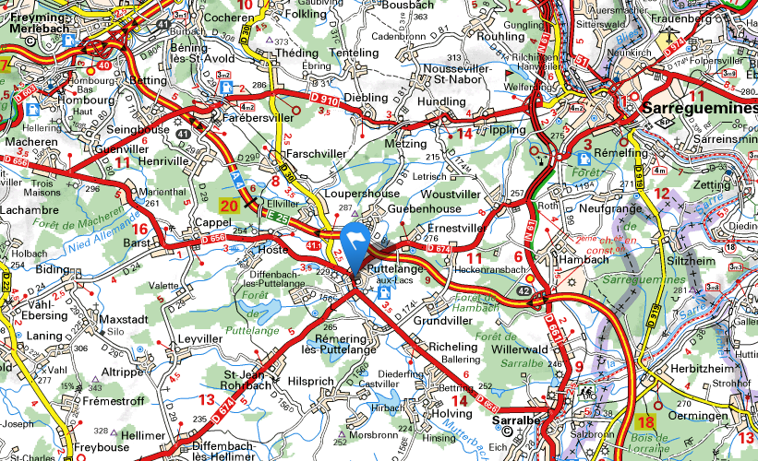
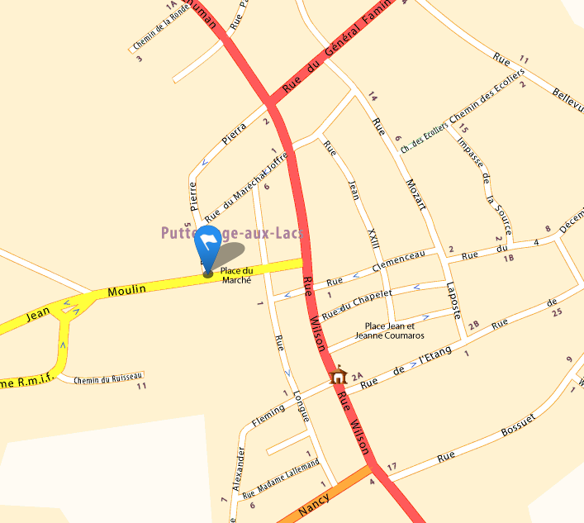

FICHE D'INSCRIPTION
A retourner accompagnée du règlement avant le 1 mars 2015 à :
Cercle d’escrime des lacs, 8 rue de l’église 57510 Puttelange aux lacs
(Le règlement et les pièces justificatives seront à envoyer à l’adresse ci-dessus avant le 1 mars 2015)

Nom :
Prénom : Date de naissance :
Adresse :
E-mail :
Téléphone :

Niveau d'Escrime de spectacle : ⁽¹⁾ | Licence: ⁽¹⁾
Pratiquant | Licencié FFE
Débutant | Non licencié FFE
Confirmé

En cas de Licence FFE :
Nom du club d'escrime :
Titulaire de la licence n° :
Nom du Maître d'Armes :

Demande mon inscription au stage du cercle d’escrime des lacs des 7 et 8 mars 2015
⁽¹⁾Je réserve le repas du samedi soir 7 mars (règlement sur place le soir même)

Je joins :
Un chèque libellé à l'ordre du « cercle d’escrime des lacs » d'un montant de 80 €.
La copie de ma licence d'Escrime en cours de validité.
Une attestation d'assurance couvrant la pratique de l’escrime de spectacle⁽²⁾ et d'un certificat médical d'aptitude à la pratique de l’escrime de spectacle de moins de 3 mois.

Date Signature

⁽¹⁾ Cocher la case correspondante

